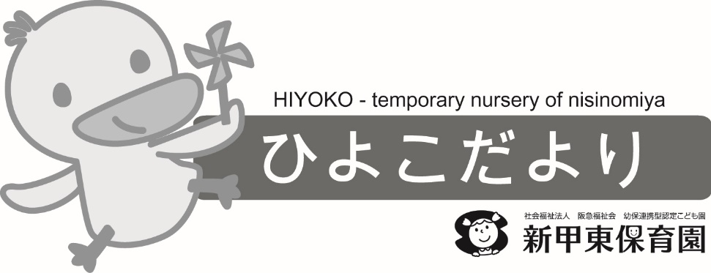 **6月号**

2024.5.24

色鮮やかな紫陽花の花とともに梅雨の時期がやって来ました。気温、湿度共に上がり汗ばむ陽気になります。体調管理に気をつけながら過ごしていきましょう。

今年も、ひよこ組では、朝顔を植えました。毎日、水やりをしながら成長を楽しみにしています。雨の日も多い時期ですが、七夕飾りや季節の製作活動、ボールプールや体育遊具等、室内でも楽しめる遊びをたくさん準備してお待ちしています。

**今月の主な活動**

・朝顔の成長の観察を楽しむ。

・七夕に願いを込めて、短冊や笹飾りを作る。

**保育園の主な行事**（行事予定は、都合により変更する場合があります。）

|  |  |  |  |  |
| --- | --- | --- | --- | --- |
| 日 | 曜日 | 行事 | 時間 | 詳細 |
| 6 | 木 | 震災訓練 | 設定時間 | 震災時の避難訓練をします。 |
| 21 | 金 | お誕生日会  七夕の集い | 9：40～10：40 | 6月生まれのお友だちをお祝いする日です。  6月生まれのお子さんはお申し出ください。  七夕の日のお話を聞きます。 |

**＊　7月24日（水）は、園の都合により、ひよこ組はお休みです。**

**ひよこ組休園日は、予約・キャンセルもできませんので、お気をつけください。**

**今月の園庭開放（予約不要・雨天中止）**

5・12・19・26日の各水曜日13：00～15：00は、保育園の園庭を開放しています。

親子でご参加ください。担当職員が育児相談も受け付けています。